**Exercise**

1부터 증가하는 양의 정수를 차례대로 소수점 아래에 이어 붙여 나갑니다. 각 자리 n 번째 숫자를 d_n 이라고 표현 하는데, d_1, d_10, d_100 ….. 을 구한 뒤 곱을 구하는 문제입니다.

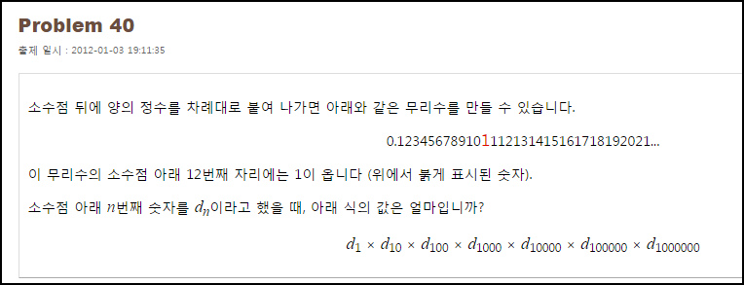

**Solution_code**

100만 자리 이상 될 때까지 각 수를 문자열로 이어 붙인 뒤, 각 자리 수를 골라 곱하는 방식입니다.

|  |  |  |
| --- | --- | --- |
| **1**  **2**  **3**  **4**  **5**  **6**  **7**  **8**  **9** | **l = ""**  **for i in xrange(1,999999):**  **l+=str(i)**  **if len(l) > 1000000:**  **break**  **print "[+]",int(l[0]),int(l[9]),int(l[99]),int(l[999]),int(l[9999]),int(l[99999]),int(l[999999])**  **print "[+]",int(l[0])*int(l[9])*int(l[99])*int(l[999])*int(l[9999])*int(l[99999])*int(l[999999])**    ***[Colored by Color Scripter](http://colorscripter.com/info#e)*** | [cs](http://colorscripter.com/info#e) |

**Result**

